Уголок ПДД в нашей группе

Воспитатель: Грицаева Д.А.

Цель: формирование и развитие у детей дошкольного возраста навыков и умений безопасного поведения на дорогах через ознакомление с правилами дорожного движения.

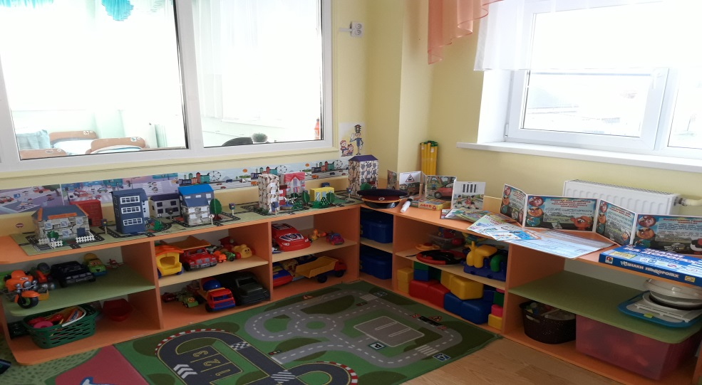

Состоит из двух частей

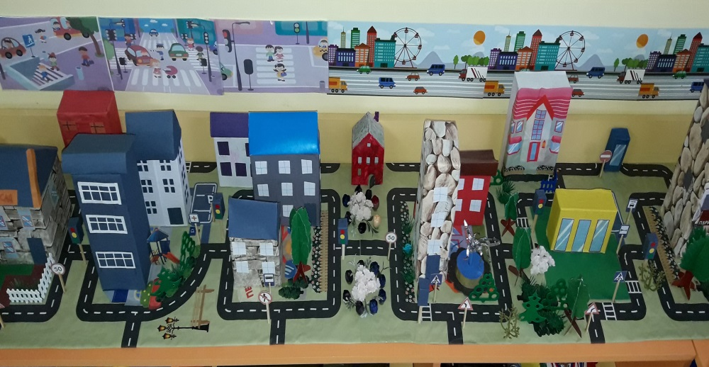Одна часть состоит из макета города с домами, улицами, дорогами, перекрестками, дорожными знаками, набором различного мини транспорта.

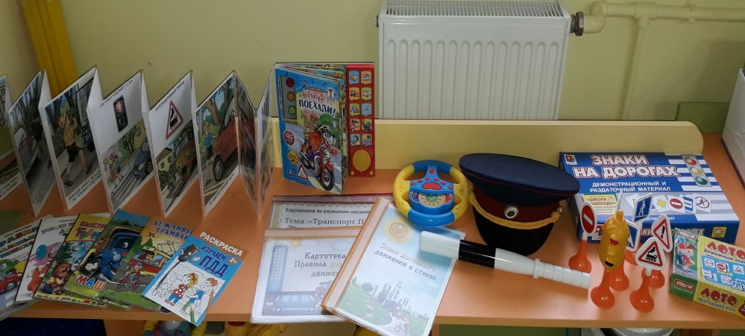

Другая часть состоит из дидактических материалов: Книги «Учимся переходить дорогу» Н. Мигунова, «Профессии»

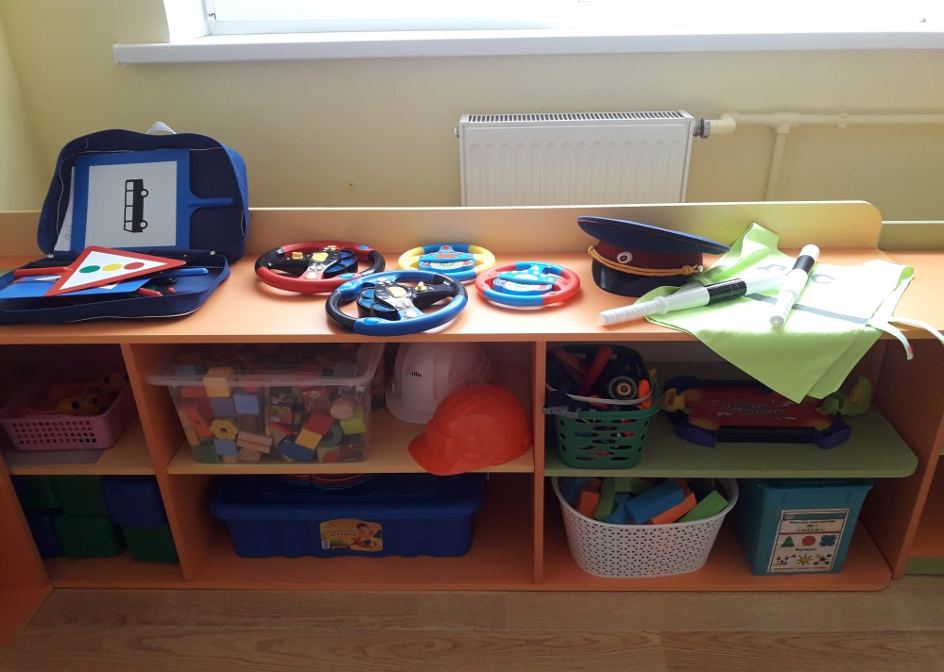Н.Ушкина, «Вежливый трамвай» Сборник стихов и загадок, «Правила маленького пешехода» Н. Никитина

Звуковая книга «Ну погади! Поехали!».

Папка- передвижка с изображением ситуаций на дороге. Набор дорожных знаков. Рули, жезл, фуражка полицейского и жилет для сюжетных игр. Разборные железнодорожная и автомобильные дороги. Напольный коврик с изображением дороги. Лото «Дорожные знаки». Картотеки: подвижных игр по правилам движения, стихов о правилах дорожного движения, по развитию связной речи на тему: «Транспорт. ПДД», знаков дорожного движения в стихах. Передвижные знаки и светофор.